Веснянками называют песенки, которые пелись в установленные обычаем дни марта и апреля. Эти песенки – остатки древних обрядов, которые должны были способствовать приходу весны.
День сорока мучеников (9 марта) носит в народе название сорок, а иногда и куликов. В этот день, по воззрению крестьян, прилетают из теплых стран сорок птиц, и первая из них – жаворонок.
Сороки с полным основанием можно назвать детским праздником: еще накануне женщины месят из ржаной муки тесто и пекут жаворонков, а утром в день праздника раздают их детям.
Когда жаворонки поспеют, дети берут их и громадной гурьбой, с криками и звонким детским смехом, несут в сарай или под ригу – закликать жаворонков. Там они сажают своих птиц, всех вместе, на возвышенное место и, сбившись в кучу, начинают, что есть мочи, кричать:
Жаворонки, прилетите,
Студену зиму унесите,
Теплу весну принесите,
Зима нам надоела,
Весь хлеб у нас поела.
Затем ребятишки разбирают своих жаворонков, и с той же песней бегают по деревне. Так они бегают до обеда с песнями, шутками, смехом. Набегавшись вволю, они собираются в одно место и начинают есть своих жаворонков. Едят они всю птицу, кроме головы, которую малыши несут своим мамам. После праздника ребятишки целуются между собой, поздравляют друг друга с праздником и разбегаются по домам.
Дома каждый ребенок отдает голову жаворонка своей матери со словами: «На – ка, мама, тебе головку от жаворонка: как жаворонок высоко летел, так чтобы и лен твой высокий был. Какая у моего жаворонка голова, так чтобы и лен такой головастый был».
В нашей области бытовало много закличек. В закличках выражались пожелания хорошего урожая, а для него нужны были и дождь, и солнечное тепло. Дети просили «дождь припустить», «поливать весь день», «лить пуще», чтобы дождевые струи дождевые струи сравнялись с «толстыми вожжами». Если дождь был не нужен, на замену закличке о дожде приходили заклички о солнышке и радуге.

Сценарий весеннего обрядового праздника «Жавороночки»

Дети поют песню «А мы зиму провожаем».

А мы зиму провожаем, а мы зиму провожаем,
Лели, лели провожаем, лели, лели провожаем.
Весну красную встречаем, весну красную встречаем,
Лели, лели, встречаем, лели, лели, встречаем.
Жаворонков закликаем, жаворонков закликаем,
Лели, лели, закликаем, лели, лели закликаем.
Жаворонки, прилетите, жаворонки, прилетите,
Лели, лели, прилетите, лели, лели, прилетите.
Весну красну принесите, весну красну принесите,
Лели, лели, принесите, лели, лели, принесите.

Первая девочка:
Жаворонки, прилетите,
Студену зиму унесите!
Теплу весну принесите!
Зима нам надоела,
Весь хлеб у нас поела.

Исполняется весенняя закличка „Жавороночки“
(село Головинщино Каменского района, Пензенская область)

Жавороночки, перепелочки!
Прилетите к нам, принесите нам
Весну красную, лету теплую.
Нам зима – то надоела,
Весь хлеб у нас поела,
Всю капустку подбрала,
Всю соломку подмела!
Вторая девочка:
Жаворонки, жавороночки!
Прилетите к нам,
Принесите нам лето теплое!
Унесите от нас зиму холодную.
Нам холодная зима надоскучила,
Руки – ноги отморозила.
Дети встают в круг и поют:
Ой, кулики – жаворонушки!
Прилетите к нам в одонушки!
Летел кулик из – за моря,
Принес кулик девять замков.
Кулик, кулик, запирай зиму,
Отворяй весну, тепло летечко!
Третья девочка:
Ой вы, жаворонки – жавороночки!
Летите в поле, несите здоровье:
Первое – коровье,
Второе – овечье,
Третье – человечье!
Первая девочка:

Летели две птички
Ростом невеличики.
Как они летели,
Все люди глядели.
Вторая девочка:
Летели, летели,
Сели, посидели.
Сидели, сидели,
Взвившись, полетели.
Третья девочка:

Как они прощались,

Все люди дивовались!

Девочки присели. К ним подходят остальные дети, тоже приседают.
Первая девочка считает:
Тара – бара,
Домой пора
Коров доить,
Тебе водить.
Кого выбирают, тот «волк».
Вторая девочка считает:

Конь ретивый
С длинной гривой
Скачет по полям
Тут и там.
Где проскачет от,
Выходи вон!
Кто выходит, тот «хозяин».

Проводится игра «Гуси - лебеди».

Хозяин кричит: Гуси – лебеди, домой!
Гуси: Серый волк под горой!
Хозяин: Что волк делает?
Гуси: Травку щиплет.
Хозяин: Ну, бегите же домой!
Гуси бегут, волк их ловит и уводит к себе. Когда волк переловит всех гусей, хозяин идет к волку и говорит:

- Волк, волк, я баньку истопил, иди помойся.
Волк отходит в сторону. Хозяин подходит к волку и говорит:
- Волкушка, я тебе коровушку брошу.

Хозяин бросает палку. Волк бежит за палкой, а гуси в это время бегут к хозяину.

Дети садятся.

Четвертая девочка:
- А кто загадку отгадает: «Не портной, а всю жизнь с иголками» (еж)
- «Летом за пахарем ходит, а под зиму с криком уходит» (грач)
- «В болоте плачет, а из болота не идет» (кулик)

Пятая девочка:
А я умею сказки сказывать. Рассказывает сказку «Как Весна Зиму поборола».

Жила – была в одном селе Машенька. Сидела она под окном с березовым веретеном и приговаривала:
- Когда весна придет, тогда талица ударится и с гор снеги скатятся, а по лужкам разольется вода. Напеку тогда я куликов с жаворонками и с подружками Весну пойду увстречать, в село погостить кликать – звать.
- Ждет Маша весну теплую, добрую, а той не видать, не слыхать. Зима – то и не уходит, все морозы кует; надоскучила она всем холодная, студеная, руки – ноги познобила, холод – стужу напустила. Что тут делать? Беда!
Надумала Маша идти Весну искать. Собралась и пошла. Пришла в поле, села на взгорочек и зовет Солнце:
Солнышко, солнышко, красное ведрышко,
Выгляни из – за горы, выгляни до вешней поры!
Выглянуло Солнце из – за горы, Маша и спрашивает:
- Видело ли ты, Солнышко, красную Весну, встретило ли ты свою сестру?
- Не встретило я Весну, а видело старую Зиму. Видело, как она лютая от Весны ушла, от красной бежала, в мешке стужу несла, холод на землю трясла. Сама оступилась, под гору покатилась. Да вот в каких краях пристоялась, не хочет уходить. А Весна про то не знает. Иди, красная девица, за мной, как увидишь перед собой лес зелен весь, там и ищи Весну. Зови ее в свои края.
Пошла Маша искать Весну. Куда Солнце катится по синему небу, туда и она идет. Долго шла. Вдруг предстал перед ней лес зелен весь. Ходила – ходила Маша по лесу, совсем заблудилась. Лесовые комарочки ей плечики искусали, сучки – крючки бока протолкали, соловьи уши пропели, дождевые капли голову смочили. Только присела Маша на пенек отдохнуть, как видит: летит лебедь белая приметливая, через крыло серебряная, через два позолоченая. Летит и распускает по земле пух да перья – для всякого зелья. Та лебедь была – Весна. Выпускает Весна по лугам траву шелковую, расстилает росу жемчужную, разливает быстрые речки в мелкие ручейки. Стала тут Маша Весну кликать - звать, рассказывать:
- Ой, Весна – Весна, добрая матушка! Ты иди в наши края, прогони Зиму лютую. Старая Зима не уходит, все морозы кует, холод – стужу напускает.
Услышала Весна Машин голос. Взяла золотые ключи и пошла замыкать Зиму лютую.
А Зима не уходит, Морозы кует, да их наперед Весны заслоны склонить, сугробы намести. А Весна идет, где крылом серебряным махнет, там и заслон сметет, другим махнет и сугробы тают. Морозы – то от Весны бегут. Обозлилась Зима, посылает метель да вьюгу повыхлестывать Весне глаза. А Весна махнула золотым крылом, тут и Солнышко выглянуло, пригрело. Метель с вьюгой от тепла до света водяной порошей изошли. Выбилась из сил старая Зима, побежала далеко – далеко за высокие горы, спряталась в ледяные норы. Там ее Весна и замкнула ключом.
Так – то Весна Зиму поборола!
Вернулась Маша в родное село, а там молодая царица Весна побывала. Принесла год теплый, хлебородный.

Дети поют весеннюю закличку «Весна, весна красная»:

Весна, весна красная!
Приди, весна с радостью!
С радостью великою,
С милостью богатою:
Со льном высоким,
С корнем глубоким,
С корнем глубоким,
С хлебом обильным!
Весна, весна красная,
На чем пришла, прибыла?
На сошечке, на бороночке.

Во время пения заклички появляется Весна. Ее окружают птицы и Аленушка.
Алена: Здравствуй, Весна – красна, ты на чем пришла?
Весна: Я приехала на возочке, приплыла на челночёчке.
Алена: Ой, матушка Весна, что ты нам принесла?

Весна: Красным девочкам по шелковому платочку,

Маленьким ребяткам да по красному цветочку,

Старичкам – мужичкам грибов – ягод по борам.
Дети встают в два круга вокруг Весны и поют:
Вот пришла весна, весна красная,
Ой, люли, люли, весна красная.
Зароди, весна, жито густое,
Чтоб было с чего пирогов напечь!
Дети меняются своими жавороночками.

Приложение. Тексты песен

А мы зиму провожаем, а мы зиму провожаем,
Лели, лели провожаем, лели, лели провожаем.
Весну красную встречаем, весну красную встречаем,
Лели, лели, встречаем, лели, лели, встречаем.
Жаворонков закликаем, жаворонков закликаем,
Лели, лели, закликаем, лели, лели закликаем.
Жаворонки, прилетите, жаворонки, прилетите,
Лели, лели, прилетите, лели, лели, прилетите.
Весну красну принесите, весну красну принесите,
Лели, лели, принесите, лели, лели, принесите.

Жавороночки, перепелочки!
Прилетите к нам, принесите нам
Весну красную, лету теплую.
Нам зима – то надоела,
Весь хлеб у нас поела,
Всю капустку подбрала,
Всю соломку подмела!

Ой, кулики – жаворонушки!
Прилетите к нам в одонушки!
Летел кулик из – за моря,
Принес кулик девять замков.
Кулик, кулик, запирай зиму,
Отворяй весну, тепло летечко!

Весна, весна красная!
Приди, весна с радостью!
С радостью великою,
С милостью богатою:
Со льном высоким,
С корнем глубоким,
С корнем глубоким,
С хлебом обильным!
Весна, весна красная,
На чем пришла, прибыла?
На сошечке, на бороночке.

Муниципальное учреждение дополнительного образования

Дом детского творчества

«Жавороночки»

Сценарий обрядового праздника

Образцовый детский коллектив фольклорный ансамбль
«Русские сувениры»
Руководитель Полшкова В.В.

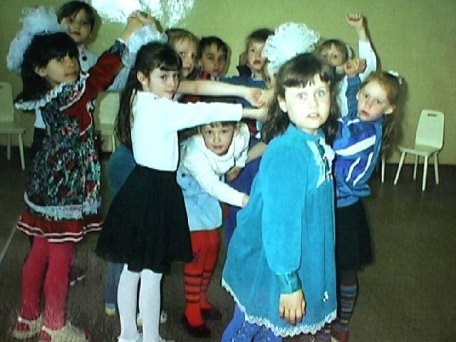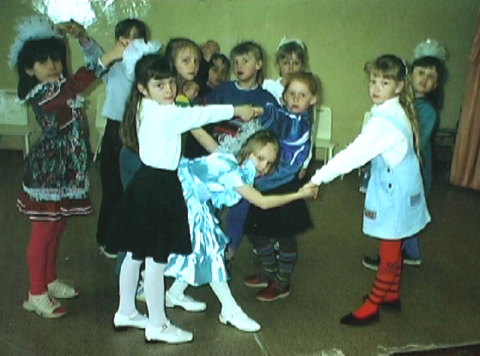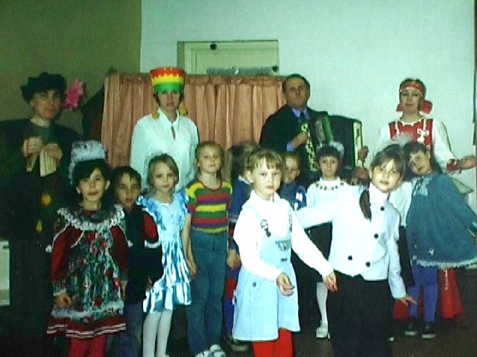

Пензенская область г. Каменка
2003 год

